以KOL区域种草+集团多矩阵布局，破出“新”增量
广 告 主：锦江国际集团
所属行业：酒店服务
执行时间：2022.08.10-10.02
参选类别：效果营销类
营销背景
锦江国际集团，是全球第二大酒店集团，由国资委管理，自疫情发生后，酒店行业受到严重打击，加之近几年该品牌的持续财政盈亏，市场份额日益下滑，线下庞大的经营成本，导致品牌长期出现经营困难，因此急需调整策略，提高品牌声量，打开新市场，寻求“新”机遇。后疫情时代的消费越来越依赖数字化、信息化和互联网，特别是以抖音，将中国本土旅游，在非疫情时段推动得异常火爆，同时，锦江集团也期待通过抖音能够拓展生意增量。
营销目标
1、提高品牌抖音声量
2、拉动招商加盟
3、为区域线下引流
策略与创意
从品牌人群来看：【锦江酒店中国区】在抖音的声量过低，搜索人群活跃度不够
从品牌产品来看：
1、集团以赛马机制，分散经营，整体效果1+1<2；
2、锦江集团与旗下酒店品牌，关联度太低。
从传播渠道及形式来看：
1、品牌长期运作传统渠道营销，周期长，效率低，
2、对抖音品牌营销渠道知之甚少，没有生态化的抖音品牌营销概念；
3、品牌对区域领域的营销方式较为表层，没有深入区域为线下门店引流赋能。
因此，制定如下营销目标：
营销目标1：提高品牌抖音声量
营销解决方案：
1、开屏广告+挑战话题页+热搜榜快速打爆品牌声量；
2、全民任务增加互动，提高品牌国民认知；
3、热点品专精准沉淀品牌高意向人群。
营销目标2：拓展招商加盟
营销解决方案：
1、账号多元矩阵开展直播招商主题活动，Feedslive和videolive，加持直播流量增长；
2、开展线下高级圈层活动招商会；
3、推荐信息流激发潜在客户加盟意愿。
营销目标3：线下区域引流
营销解决方案：
1、打造集团旗下全国通用券，直播带货引导用户下单；
2、筛选星图达人，结合当地特色，深度打卡品牌酒店，增加酒店销量；
3、内容服务投放，增加区域优质达人视频热度。
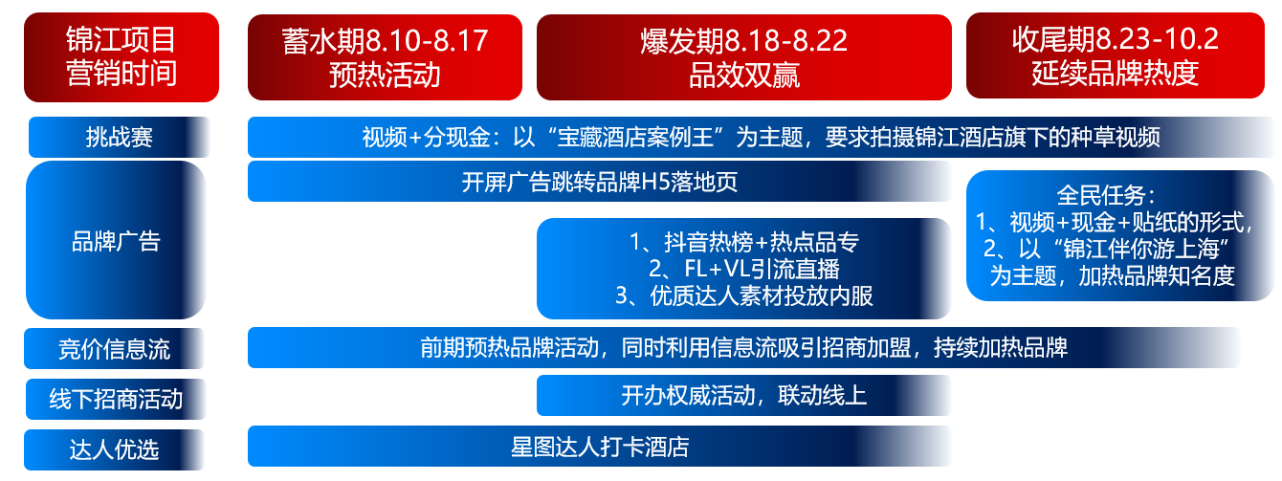
执行过程/媒体表现
1、区域打造高品圈层活动，结合线上联动发声
展示锦江集团品牌实力，增强投资加盟信心
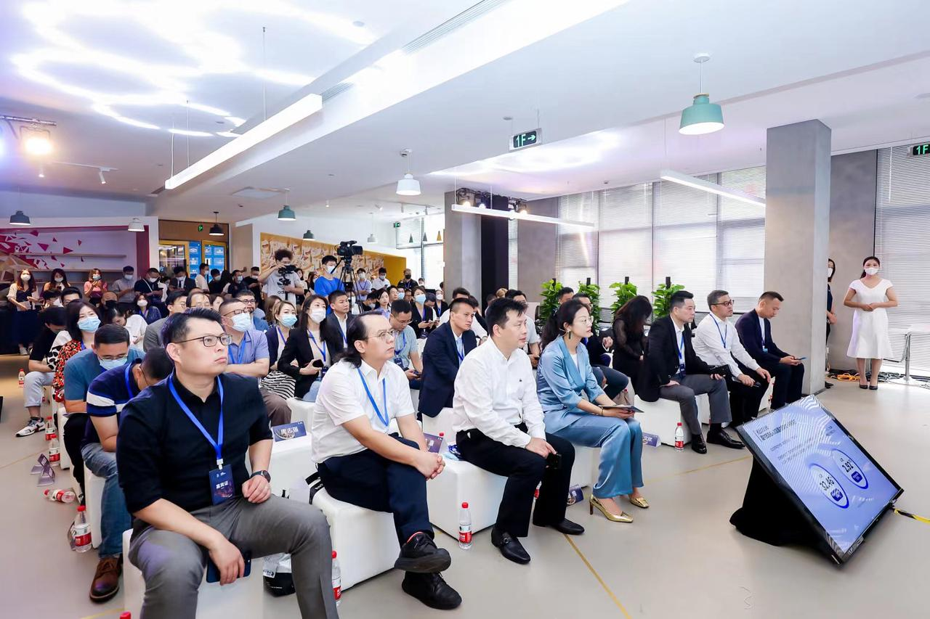
2、直播矩阵打造，创新集团类客户直播互动玩法，快速引爆品牌
整合集团多元资源，提高品牌声量
3、增加品牌直播流量，不同人群分层转化，为区域酒店赋能
直播间引流，注册会员拉新留存，区域多元变现，拓展渠道赋能门店
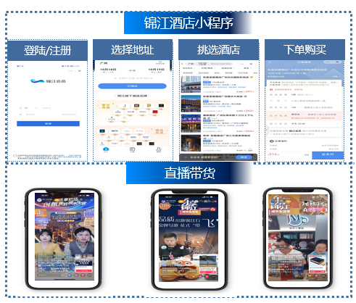
4、打造集团酒店首个目的地营销工具，聚合全链流量促转化
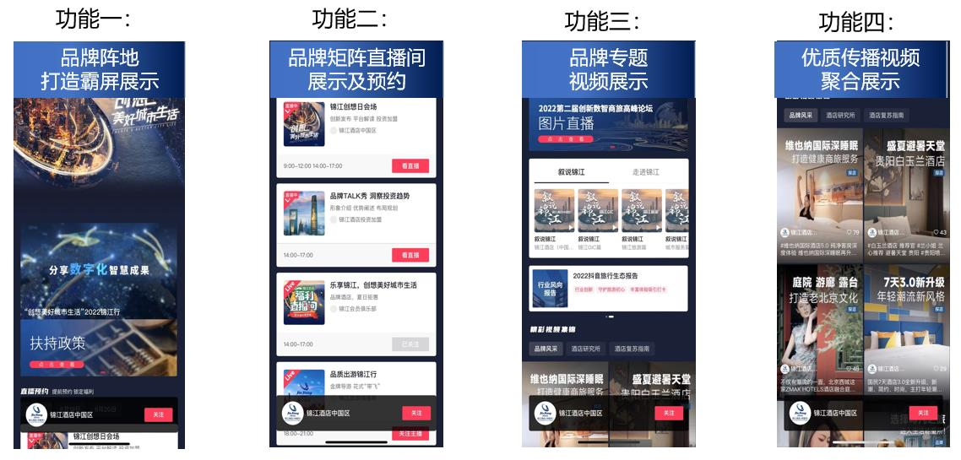
5、五大黄金矩阵资源集中宣推，引爆锦江集团品牌线上声量
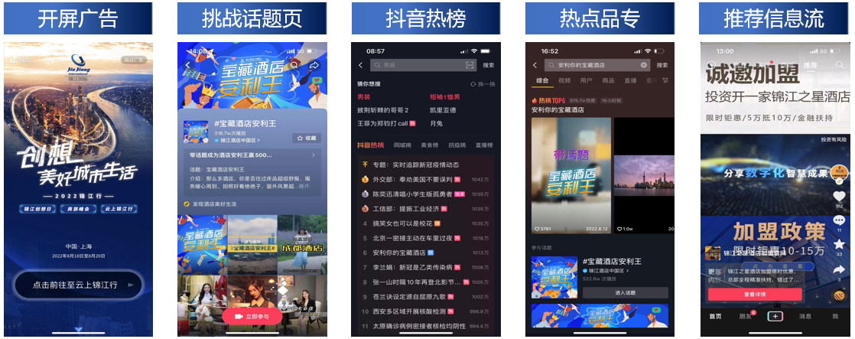
6、达人挂POI深度打卡种草，强化品牌认知，促进区域门店订单转化
第一站：广州
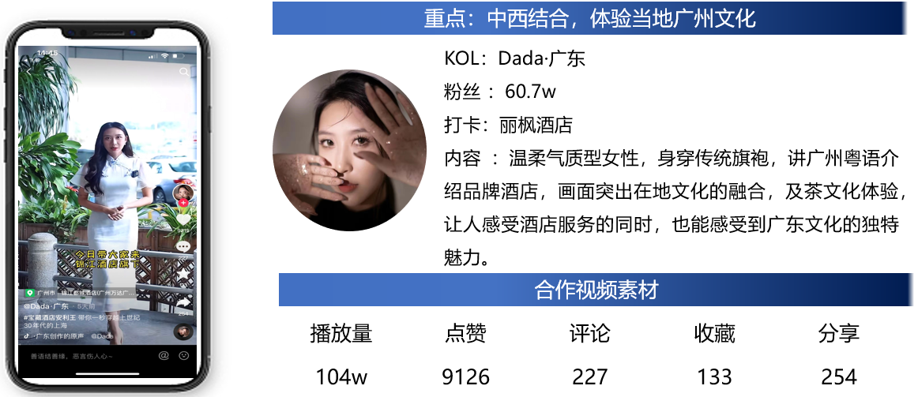
第二站：成都
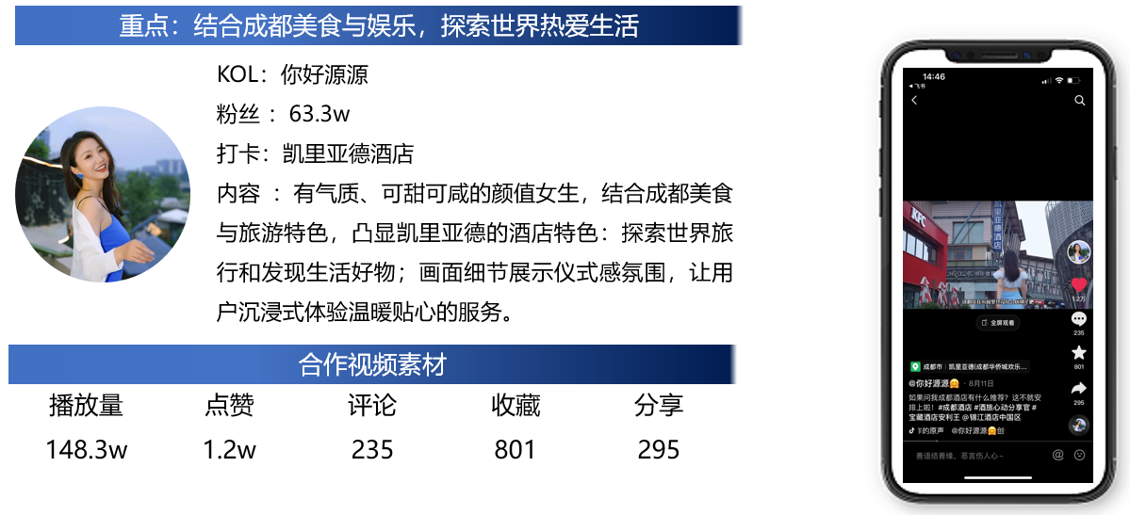
第三站：北京
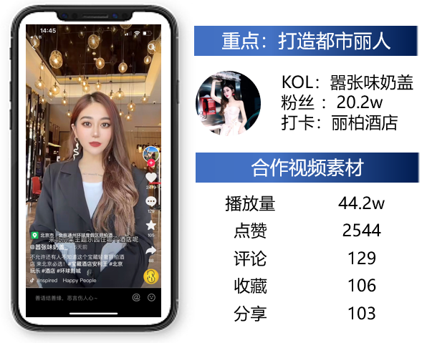
第四站：重庆
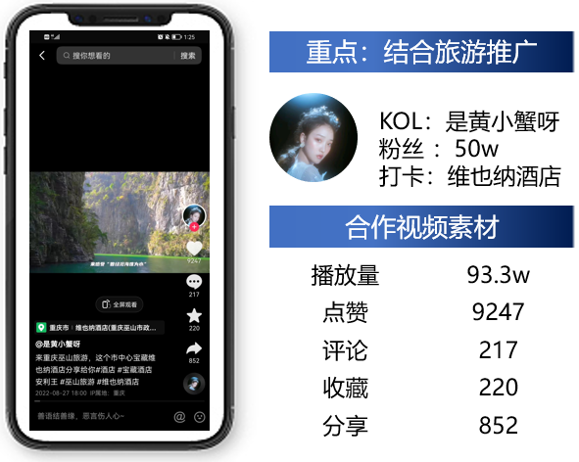
营销效果与市场反馈
1、整个项目投放高效触达目标人群6000w+，全方位内容激发加盟者投资意愿
2、配合品牌声量进行效果广告完成人群转化，招商加盟侧使用活动延展素材，精准锁定触达人群，获取有效线索7XX条，平均成本6X元，远低于酒店加盟大盘平均水平120-130元/条，节约了高达5X%的广告营销成本。
3、【锦江酒店中国区】与其品牌酒店关联度更为紧密，相关搜查词日渐上升，其中【酒店加盟品牌】关键词急剧飙升，相关度排名第一，侧面说明招商加盟项目开展效果较好。
4、抖音热点榜单打造品牌，观看人数达1000W+，线上传播爆点提升品牌热力值
5、品牌关键词爆发式，最高同比增长5XX%，根据巨量算数数据，18-19日达到峰值
6、整个项目直播间累计观看人数40W+，直播间均场观看数10000+，直播间累计成交订单金额10W+
7、话题通过自然流量及品牌号召力，吸引用户参与互动，打造抖音专属阵地，聚合锦江国际集团C端流量，抖音互动话题助力品牌曝光800万+余次。
8、品牌对整体项目效果比较满意，在后续沟通过程中，延长项目周期至10月2日，全民任务视频播放量为高达4000W+，收集了近4W+份参赛作品，大大提高品牌声量，增加国民辨识度。
